ВСЕРОССИЙСКАЯ ОЛИМПИАДА ШКОЛЬНИКОВ
2020-2021 учебный год
Школьный этап
ИСТОРИЯ
9 КЛАСС

Уважаемый участник Олимпиады!

Перед Вами задания по истории. Они соотнесены с содержанием курса, который изучается в школе.
Вам предлагается 7 заданий, максимальный балл за выполнение которых составляет 100.
Обратите внимание: у каждого задания – своя сумма баллов.
Есть задания, которые требуют напряжения памяти и точных конкретных ответов на вопросы. Есть задания творческого характера, для выполнения которых требуется умение логически мыслить, строить умозаключения, делать выводы.
Если Вам кажется, что задания относятся к теме, не очень хорошо Вам знакомой, не теряйте самообладание. Достаточно проявить внимание и сообразительность, которые помогут успешно справиться с заданием.
После выполнения всех предложенных заданий еще раз удостоверьтесь в правильности выбранных ответов и решений.
Если требуется корректировка выбранного Вами варианта ответа, то неправильный ответ нужно зачеркнуть, а рядом вписать новый выбранный ответ.

Пишите разборчиво и яркой пастой.
Желаем успеха!

Максимальная оценка – 100 баллов
Время на выполнение заданий – 45 минут

Задание № 1. Выберите по 1 верному ответу в каждом задании. Ответы оформите в приведённой ниже таблице (3 балла за каждый правильный ответ, максимальный балл – 9).
  - В каком году был принят Судебник Ивана Грозного?
а) 1497 г.
б) 1550 г.
в) 1565 г.
г) 1581 г.
1.2. В 1722 г. Пётр I издал указ о престолонаследии, в результате которого государь получил право:
а) передавать престол прямым потомкам по мужской линии
б) передавать престол строго по наследству
в) выбирать наследника вместе с Сенатом
г) лично выбирать и назначать наследника
1.3. Укажите название железоделательного завода, основанного на Урале в первой половине XVII века.
а) Алапаевский завод
б) Уктусский завод
в) Нижнетагильский завод
г) Ницинский завод
1.1. | 1.2. | 1.3.

Задание 2. Выберите несколько верных ответов в каждом задании. Ответы оформите в приведённой ниже таблице (5 балла за каждое задание, максимальный балл – 15).
2.1. Укажите факторы, способствовавшие активному развитию металлургического производства на Урале в первой трети XVIII в.
а) На Урале имелись месторождения каменного угля.
б) Урал располагал богатейшими минеральными ресурсами.
в) Наличие больших лесных массивов на Урале.
г) Разветвленная сеть небольших рек как источник гидроэнергии.
д) Неплохие условия транспортировки металлургической продукции в Центральную Россию.
2.2. Укажите события, относящиеся к XV веку.
а) стояние на реке Угре
б) путешествие Афанасия Никитина в Персию и Индию
в) вхождение Пскова в состав Московского княжества
г) Грюнвальдская битва
д) восстание К.Булавина

2.3. Укажите памятники архитектуры, расположенные в Великом Новгороде и его окрестностях.
а) Церковь Покрова на Нерли
б) Церковь Спаса Преображения на Ильине улице
в) Храм Василия Блаженного
г) Георгиевский собор Юрьева монастыря
д) Храм Спаса на Нередице
2.1. | 2.2. | 2.3.

- Задание 3. По какому принципу образованы ряды (4 балла за каждый правильный ответ, максимальный балл - 8).
  - «Повесть о побоище на реке Пьяне», «Повесть о битве на реке Воже», «Задонщина», «Сказание о Мамаевом побоище», «Повесть о нашествии Тохтамыша»
______________________________________________________________
______________________________________________________________
______________________________________________________________
  - Сажень, аршин, локоть, пядь, вершок
____________________________________________________________
____________________________________________________________
____________________________________________________________
Задание 4. Установите соответствие. Запишите в таблицу выбранные цифры под соответствующими буквами (2 балл за каждую правильно указанную цифру, максимальный балл – 10).
Установите соответствие между событиями и датами.
А) гибель князя Святослава Игоревича на днепровских порогах
Б) принятие христианства в Древней Руси
В) заключение князем Олегом торгового договора с Византией
Г) разгром печенегов войсками князя Ярослава Мудрого
Д) начало княжения Владимира Мономаха в Киеве

- 988 г.
- 1036 г.
- 1113 г.
- 972 г.
- 911 г.

А | Б | В | Г | Д

Задание 5. Восстановите хронологическую последовательность. Ответы запишите в таблицу (5 баллов за каждое правильно выполненное задание, максимальный балл – 15).

5.1. Установите хронологическую последовательность событий.
А) битва при Молодях
Б) На всемонгольском курултае Темучин избирается предводителем Монгольской империи и получает имя-титул Чингисхан
В) Медный бунт
Г) Андрусовское перемирие
Д) Освобождение Москвы от поляков силами Второго ополчения

5.2. Установите хронологическую последовательность периодов правлений:
А) Иван IV Грозный
Б) Борис Годунов
В) Иван I Калита
Г) Александр Невский
Д) Василий II Тёмный

5.3. Установите хронологическую последовательность событий:
А) Сражение у деревни Кунерсдорф
Б) Итальянский и Швейцарский походы А.В.Суворова
В) Крымские походы В.В.Голицына
Г) Кючук-Кайнарджийский мирный договор
Д) Ништадский мир

 | 1 | 2 | 3 | 4 | 5
5.1
5.2
5.3

Задание 6. Прочитайте текст. Заполните пробелы в тексте. Ответы занесите в таблицу (2 балл за каждый правильно заполненный пропуск, максимальный балл – 16).
Заполните пронумерованные пропуски в тексте. Вставляемые слова занесите под соответствующими порядковыми номерами в таблицу.
«Московское княжество как самостоятельное политическое образование в пределах Северо-Восточной Руси появилось в 70-е годы __ 1__ века, то есть в эпоху, когда система власти Орды над русскими землями , основными проявлениями которой было взимание ___2___ и право ордынского хана утверждать русских князей на их столах путём выдачи ___3___, уже давно сформировалась. К этому времени Орда, бывшая вначале западным ___4___ Монгольской империи, раскинувшейся от Дуная до Тихого океана, приобрела независимость от великоханского престола в ___5___. Первым московским князем стал младший сын ___6___ Даниил. В его правление к владениям Московского княжества был присоединен город ___7___, отторгнутый от Смоленского княжества. Через несколько лет московский князь получил город ___8___ в качестве платы за поддержку, которую он оказал рязанским князьям Михаилу и Ивану Ярославичам».

№ | Вставка | № | Вставка
1.
2.
3.
4.

Задание № 7. Внимательно рассмотри карту и выполни задания (максимальный балл - 27).
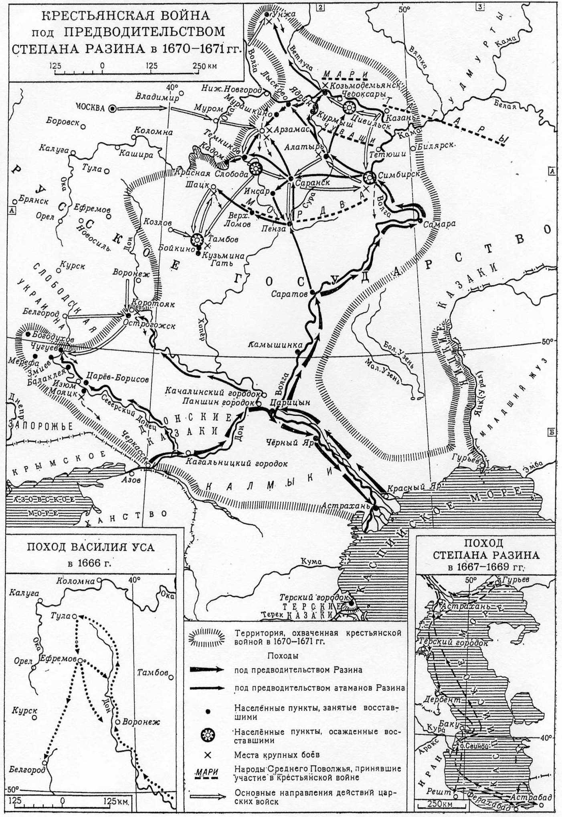

7.1. Какие населённые пункты были заняты отрядами восставших под предводительством С.Т.Разина?
_____________________________________________________________________
_____________________________________________________________________
____________________________________________________________ (6 баллов)

7.2. Какие населённые пункты были захвачены восставшими под руководством атаманов Я.Гаврилова и Ф.Минаева, двигавшиеся вверх по р. Дон?
____________________________________________________________________
___________________________________________________________ (1 балл)

7.3. Какие населённые пункты были захвачены восставшими под командованием Леско Черкашенина, двигавшимися вверх по р. Северский Донец?
____________________________________________________________________
____________________________________________________________________
____________________________________________________________(7 баллов)

7.4. Укажите населенные пункты, около которых развертывались крупные сражения восставших с царскими войсками?
_____________________________________________________________________
_____________________________________________________________________
__________________________________________________________ (4,5 баллов)

7.5. Какие народы Среднего Поволжья участвовали в восстании С.Т.Разина?
_____________________________________________________________________
_____________________________________________________________ (4 балла)

7.6. Какие населенные пункты восставшие осадили, но захватить не смогли?
_____________________________________________________________________
_____________________________________________________________________
__________________________________________________________ (4,5 баллов)

